牛津短期访学计划
一、简介
牛津大学位于英国牛津市,其创建历史可追溯到11世纪末,是英语世界中最古老的大学, 2016-2019年连续三年蝉联全球排名第一(World University Ranking by Times Higher Education)。牛津大学拥有强大的师资力量，在其教师队伍中有83位皇家学会会员和125位英国科学院院士。在近900年的校史中，牛津大学培养了6位英国国王、27位英国首相、多位外国政府首脑、50位诺贝尔奖获得者、一大批著名的文学家和科学家，为人类文明的发展进步做出了卓越的贡献。
牛津展望计划长期以来负责开展中英学术和文化交流项目,例如:牛津一年注册访问生录取、牛津短期访学计划、看中国-中外青年影像计划、高等教育合作论坛以及文化论坛等事宜的筹备和组织工作。
牛津短期访学项目主要面向在读大学生。参与该项目的学生将在牛津大学学习生活两周。在此期间，大家将亲身感受到这所有着灿烂文化和悠久历史的世界顶级学府的魅力。我们希望通过该项目，吸引全球最优秀的学生来到英国，近距离接触牛津，也希望提供给每一位学生在世界一流大学学习的机会。

二、项目报名
项目时间：
11th August- 24th August, 2019
报名截止日期：2019年4月15日
项目费用：29300元人民币 （含使馆签证费和保险费）
费用包含：课程费用，参访费用，项目期间交通费，签证费，保险费，住宿费，一日三餐，通讯费（手机卡）等各项费用。
费用不包含：国际往返机票费，个人消费。
招生对象: 在校本科生、硕士生（18-25周岁）

报名流程:
1.与项目组老师取得联系;
2.完成项目组安排的英语测试（为保证项目顺利进行，所有申请人需完成项目组统一英语测试，并由牛津学术组老师审核申请人资格）
3.网上个人报名信息录入, 办理护照;
4.牛津项目组发出确认函 (Acceptance Letter), 协议书 (Programme Agreement)及机票购买指南（Flight Guidance）;
5.缴纳费用并完成注册;
6.牛津项目组发出邀请函 (Letter of Invitation);
7.学员办理签证，准备出国手续。
项目咨询请联系: 杨老师，微信：553249604. Email：hannah.yang@oxford-prospects.com.
或英国牛津办公室: Email: admin@oxford-prospects.com; Tel: +44 01865 517028;

三、项目特色
项目分为学术课程、实践参访、社交拓展和文化体验四个部分。其中学术课程分人文政商类和理工生医两大类供选择:
I. 人文政商 (Humanities, Politics, Philosophy, Economics, Business, etc.)
II. 理工生医 (Science, Technology, Engineering, Chemistry, Pharmacy, Biology, etc.)

四、课程体系
1. 学术课程
a. 名师课堂
① 主体学术课程由牛津大学各院系的教授或学者亲自主持,零距离互动,感受牛津学子的学习生活；② 课程将安排特邀嘉宾讲座,提供学生们与行业精英进行思想碰撞的机会；③ 政界的特邀嘉宾还会带来精彩的政治辩论(Political Panel Discussion)，各党派的现任议员阐述他们对时事政局的见解。
b. 文理专业化课程
延续牛津通识教育的理念，课程内容将覆盖政治、文化、经济、科学、技术、艺术、医学、文学等多个领域;为不同专业的学生设计了人文政商和理工两个方向的课程，学生们可以进行自主选课，享受专业课程。

2. 实践参访
a. 影视制作工作坊 ：学习专业的电影制作方法，并实践动手制作自己的音乐电影。项目结束时将评选最佳影视制作奖，这会是对牛津之旅最好的纪念方式。
b. 世界级名企参访 ：项目组将精心挑选一家英国名企带领学生进行参观学习，往期包括英国百年名企捷豹路虎(JLR)、Mini Cooper 等，学生们可以了解学习这些企业从采购、生产到运营的每一个环节。
c. 毕业指导工作坊： 为那些日后有出国或工作计划的学生提供一些专业的有针对性的指导，为之后尽早做全面的规划和准备(e.g. Postgraduate application, career planning, etc)。

3. 文化体验之旅
a. 牛津参访：牛津城的参访和游览，包括世界上第一个公共博物馆阿什摩林博物馆，牛津自然历史博物馆，著名的叹息桥，校友钱钟书先生所在学院等丰富精彩的活动。
b. 文化之旅：参观莎士比亚故居，英国时时处处都弥漫着浓郁的莎士比亚氛围，莎士比亚是文学史上充满传奇色彩的人物，像养料一样融入了英国文化的血脉。
c. 皇家宫殿：参访自21世纪以来一直是英王行宫的温莎城堡 (Windsor Castle)，它是现今世界上有人居住的城堡中最大的一个。
d. 伦敦行程：大本钟，伦敦眼，游览英国皇家官邸白金汉宫，首相府唐宁街十号，伦敦塔桥，英国议会，参访世界上历史最悠久、规模最宏伟的大英博物馆。

4. 英伦社交拓展
a. 西式社交 (Summer/Winter Ball)：舞会过程中除了跳舞，还能享受香槟、红酒和甜点小食，还将会有更多神秘的互动环节，与牛津的同学们一起留下在牛津学习生活的美好记忆。
b. 葡萄酒品鉴会 (Wine Tasting)：将体验包括闻香，观色，品味，吐酒，归纳总结等一系列品酒步骤，还将从葡萄酒产地，酿造工艺，年份各方面系统性学习葡萄酒知识。
c. 高桌晚宴 (Formal Dinner)：项目结束当晚举行结业典礼(Certificate Award Ceremony)，体验牛津最传统的高桌晚宴，并展示由同学们自己制作的音乐电影作品，为两周的牛津学习生活画上完美的句号。

五、项目结项
学习交流证明：由牛津展望计划项目组以及牛津大学协办学院颁发的学习交流证明。
推荐信：优秀学生还将有机会获得牛津项目组老师或任课老师的推荐信。
优秀学员奖项：颁发Best Presentation Award和最佳影视制片奖。

Oxford Prospects Short Programmes Proposed Agenda
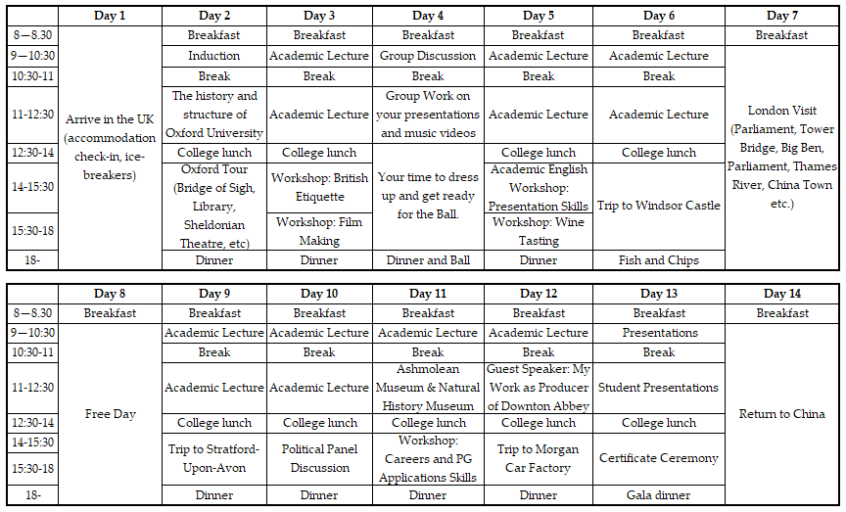
Proposed timetable subject to minor changes.

